# CT60A2411 Olio-ohjelmointi

Harjoitustyö

OnlyKino

Tekijät:

Jeremias Wahlsten 488363 Jeremias.Wahlsten@student.lut.fi

Ella Askeli 488583 Ella.Askeli@student.lut.fi

Francois Pakkanen 0569683 Francois.pakkanen@student.lut.fi

# Sisällysluettelo

Johdanto 3

Kuvaus ohjelmasta 4

Tekijät 4

Ohjelman suunnittelu 4

Ohjelman toteutus 5

Luokkakaavio 6

Käyttöliittymä 7

Toteutetut ominaisuudet 8

Työmäärät 9

Mitä opin harjoitustyöstä 10

Palaute harjoitustyöstä 10

# Johdanto

Tässä dokumentissa kuvataan LUT-yliopiston CT60A2411 Olio-ohjelmointi -kurssia varten toteutetun harjoitustyön dokumentointia. Harjoitustyön tekijät ovat suorittaneet kurssin keväällä 2022.

# Kuvaus ohjelmasta

Olemme päättäneet tehdä sovelluksen, joka perustuu Finnkinon API:hin. Käyttäjä pystyy löytämään kaikki Finnkinon teatterit ja siellä näytettävät elokuvat. Sen lisäksi näitä elokuvista pystyy katsomaan lisää tietoa. Muihin ominaisuuksiin kuuluu mm. kirjautuminen, IMDB:n API:n käyttö sekä monikielisyys. Kaikki ominaisuudet, joita suunnittelemme toteuttavan löytyvät myöhemmin dokumentista.

# Tekijät

Kuvaus työnjaosta ja rooleista

* Jeremias Wahlsten
  + Dokumentaatio
  + UI/UX-toteutus
  + Kirjautumistoiminnot
  + Tietokantasuunnittelu
  + Käännökset
* Ella Askeli
  + Luokkakaavio ja metodien suunnittelu
  + Dokumentaatio
  + Ulkoisen XML-datan lukeminen
  + Käännökset
* Francois Pakkanen
  + UI-suunnittelu
  + Ulkoisen JSON-datan lukeminen
  + Käännökset

# Ohjelman suunnittelu

Projektin suunnittelu toteutettiin muutaman tapaamiskerran aikana. Tapaamisten aikana sovittiin halutuista ominaisuuksista, sovelluksen nimestä ja teemasta sekä työnjaosta. Vaatimusmäärittelyä ja työnjakoa jatkettiin myös myöhemmissä tapaamisissa, joissa käytiin läpi työn edistymistä ja mahdollisia seuraavia askelia.

Valmista sovellusta on mahdollista kehittää pidemmälle tuomalla siihen uusia ominaisuuksia sekä tarkentamalla ulkoasun miellyttävyyttä. Ohjelman pääideana on kuitenkin tarjota helposti käytettävä sovellus, joka toteuttaa olio-ohjelmoinnin periaatteita.

# Ohjelman toteutus

|  |  |
| --- | --- |
| **Käyttötarkoitus** | **Ohjelma** |
| Dokumentaatio | Word |
| Versionhallinta | Github |
| UI-Prototyyppi | Figma |
| Luokkakaavio suunittelu | Draw.io |
| Emulaattori | Android Pixel 2 API 30 |
| Sovelluksen ohjelmointi | Android 2021.1.1 Patch 2 |
| Yhteydenpito | Discord |
| Käytetyt kirjastot: Room |  |

# Luokkakaavio

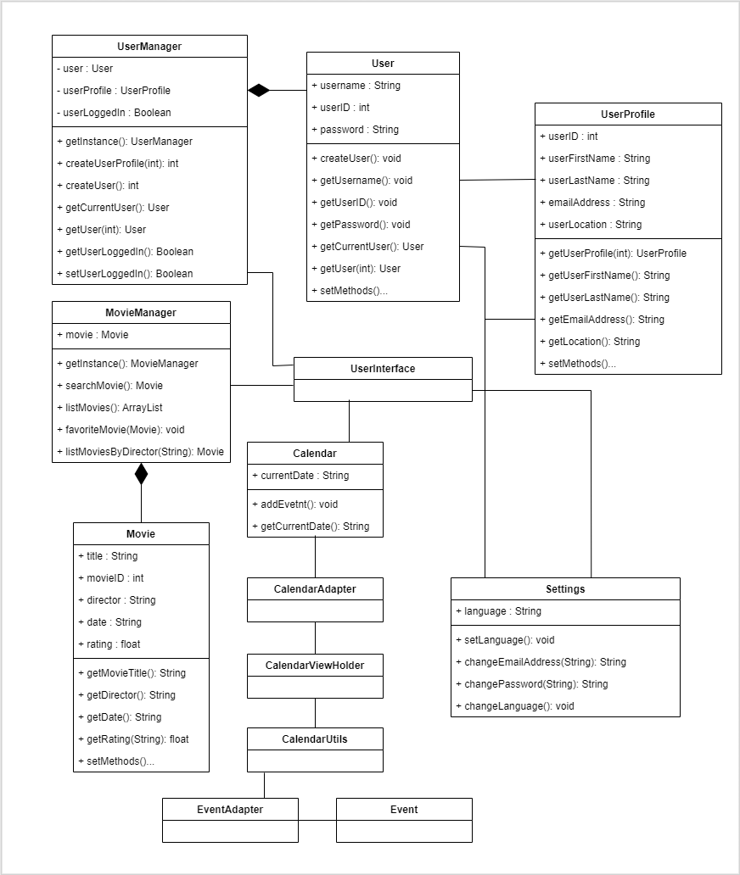

setMethods()... kuvaa muuttujien arvojen asettamista (vastineet get-metodeille). Kaikkia set- ja muita metodeja ei ole merkitty luokkakaavioon kuvan selkeyden säilyttämiseksi.

Sovellukseen ei ole suunniteltu metodia elokuvalipun ostamiseen, mutta kyseinen ominaisuus voitaisiin lisätä, mikäli sovellusta lähdettäisiin kehittämään lisää. Yksi mahdollinen ominaisuus voisi myös tarkastella elokuvateatterien sijaintia kartalla.

# Käyttöliittymä

Kuva 1. Sivupalkki, jonka kautta voi navigoida sovelluksen eri osiin.

Kuva 2. Etusivu, jolta voi hakea Finnkinon teattereissa näytettäviä elokuvia.

Kuva 3. Haku, jonka avulla voi filtteröidä elokuvia elokuvan nimen, näyttelijän tai ohjaajan mukaan. Tulos näyttää myös IMDB-arvosanan.

Kuva 4. Kalenterinäkymä.

Kuva 5. Asetukset.

# Toteutetut ominaisuudet

|  |  |  |
| --- | --- | --- |
| Ominaisuus | Perustelut | Pisteet |
| Pakolliset | Pakolliset | 13 |
| Kirjautuminen applikaatioon | Käyttäjien eriyttäminen omille tunnuksilleen | 3 |
| Salasanavaatimukset | Kyberturvallisuus | 2 |
| Sovelluksella voi olla useampi käyttäjä | Käyttäjät voivat hyödyntää henkilökohtaiseksi tarkoitettuja ominaisuuksia | 3 |
| Elokuvan IMDB:n arvostelupisteiden hakeminen | Käyttäjälle tarjotaan lisää informaatiota elokuvista | 3 |
| Mahdollisuus hakea elokuvia ohjaajan/näyttelijän nimen perusteella | Käyttäjälle tarjotaan lisää informaatiota elokuvista | 2 |
| Fragmenttien hyödyntäminen aktiviteettien sijasta käyttöliittymiä rakennettaessa | Hyvä periaate rakentamisessa | 2 |
| Responsiivinen käyttöliittymä | Sovellus sopii erilaisille käyttäjille | 2 |
| Käyttöliittymä on useammalla kuin yhdellä kielellä | Sovelluksen helppokäyttöisyys | 2 |
| Scoped storagen käyttäminen | Parantaa sovelluksen toiminnallisuutta | 2 |
| Kalenteri ja tapahtumien lisäämien | Parantaa sovelluksen toiminnallisuutta | 2 |
| Sekä kuukausi- että viikkonäkymä kalenterissa | Parantaa sovelluksen toiminnallisuutta |  |
| Yhteensä |  | 36 |

# Työmäärät

|  |  |  |
| --- | --- | --- |
| Tekijä | Tehtävä | Tunnit |
| Askeli | Luokkakaavio | 3 |
| Askeli | Metodien ja muuttujien suunnittelu | 2 |
| Askeli | Kalenteri | 8 |
| Askeli | Dokumentointi | 4 |
| Askeli | Tietojen hakeminen XML-datan avulla Finnkinolta | 3 |
| Askeli | Etusivun suunnittelu ja toteutus | 3 |
| Askeli | Käännösten tekeminen | 1 |
| Askeli | Asetukset | 5 |
| Pakkanen | UI-suunnittelu | 3 |
| Pakkanen | Toimiva systeemi mikä tuo nimen perusteella elokuvia, näyttelijöiden tai ohjaajien IMDB API kautta | 14 |
| Pakkanen | Fragmenttein tekeminen | 2 |
| Pakkanen | Elokuva arvostelun tuominen näkyviin | 3 |
| Pakkanen | Testaus | 5 |
| Wahlsten | Dokumentaatio | 2 |
| Wahlsten | Kirjautuminen | 8 |
| Wahlsten | Tietokantojen käyttö | 14 |
| Wahlsten | Käännösten tekeminen |  |
| Wahlsten | UI/UX-toteutus |  |
|  |  |  |
|  |  |  |
|  |  |  |
|  |  |  |
|  |  |  |
|  |  |  |
|  |  |  |
|  |  |  |
|  |  |  |
|  |  |  |
|  |  |  |
|  |  |  |
|  |  |  |
|  |  |  |

# Mitä opin harjoitustyöstä

|  |  |
| --- | --- |
| Ella Askeli | Kalenterin luominen  Oman koodin kommentointi  Preferenssien käyttö  Git/GitHub käyttö  Javan toimintoja  Dokumentaatio ja erityisesti luokkakaaviot  Tiedon hakeminen ulkoisesta lähteestä (XML)  Fragmenttien ja aktiviteettien käytöstä lisää |
| Jeremias Wahlsten |  |
| Francois Pakkanen | tiedoston lukemisesta  UI suunittelua  Suunitelman tekemistä  Olioohjelmonnin hyödystä  Git/Github käyttö  Android studion mahdollisuuksista ja rajoiteet  IMDB API |

# Palaute harjoitustyöstä

|  |  |
| --- | --- |
| Ella Askeli | Harjoitustyössä oli paljon tekemistä, mutta sitä kautta sitä tehdessä myös oppi paljon. Osa ominaisuuksista oli minulle ennestään kokonaan tuntemattomia, joten tehtävänantoa lukiessa (ja työtä) tehdessä, koko sovelluksen ohjelmointi vaikutti haastavalta. |
| Jeremias Wahlsten |  |
| Francois Pakkanen | Haastavaa ja tuntui kuin olisin tehnyt kahden eri kurssin verran töitä. |